**北京邮电大学人工智能学院**

**2023-2024学年第1学期实验报告**



**课程名称： 数据库系统原理**

**实验名称： 关系数据库的基本SQL练习**

**实验完成人：沈尉林**

**姓名： 沈尉林 学号： 2021213595 成绩：**

**指导教师： 郭迎**

**日 期： 2023 年 10 月 18 日**

1. **实验目的**

SQL 是关系数据库的标准语言，已经成为关系数据库管理系统的核心。结合数据库系统原理教学的理论知识，通过实验让学生熟悉基本SQL的用法，掌握SQL 语言的数据操作等基本功能。

1. **实验内容**

在第一次实验导入MySQL数据库的表和数据后，实验SQL语句操作数据库表中的数据，获得预期的结果。

1. **实验环境**

操作系统版本：Windows 10 Pro 22H2

软件环境：MySQL 8.1.0、Windows Terminal（MySQL Server命令行）

1. **实验过程描述**

首先在命令行输入

mysql -u root -p

进入mysql，然后输入

USE testdb

切换到testdb数据库，开始实验。

1. 查询全体职工的职工号和姓名。

在命令行输入

SELECT staffNo, CONCAT(fName, ' ', lName) AS FullName

FROM staff;

使用 CONCAT 函数将名字的两部分合并为一个全名。

1. 查询全体职工的记录。

在命令行输入

SELECT *

FROM staff

1. 查询全体职工的姓名和出生日期。

在命令行输入

SELECT CONCAT(fName,' ',fName)AS FullName,DOB

FROM staffIName;

1. 在职工表中查询有哪些职工担任了职务，并列出职工的职工号。

在命令行输入

SELECT staffNo

FROM staff

WHERE position IS NOT NULL;

1. 查询全体主管(supervisor&manager)的姓名。

在命令行输入

SELECT fName, lName

FROM staff

WHERE position = 'Supervisor' OR position = 'Manager';

1. 查询全体助理的职工号。

在命令行输入

SELECT staffNo

FROM staff

WHERE position = 'Assistant';

1. 查询所有工资在20000以下的职工的姓名和出生日期。

在命令行输入

SELECT CONCAT(fName,'',lName) AS FullName,DOB

FROM staff

WHERE salary < 20000;

1. 查询工资在10000-20000之间的职工的姓名、所担任职务和出生日期。

在命令行输入

SELECT CONCAT(fName,'',lName) AS FullName,position,DOB

FROM staff

WHERE salary>=10000 AND salary <= 20000;

1. 查询工资不在10000-20000之间的职工的姓名、职工号和性别。

在命令行输入

SELECT CONCAT(fName,'',lName) AS FullName,sex

FROM staff

WHERE salary<10000 OR salary > 20000;

1. 查询担任经理或助理职务员工的姓名和性别。

在命令行输入

SELECT CONCAT(fName,'',lName) AS FullName,sex

FROM staff

WHERE position = 'Manager' OR position = 'Assistant';

1. 查询不担任经理或助理职务员工的姓名和性别。

在命令行输入

SELECT CONCAT(fName,'',lName) AS FullName,sex

FROM staff

WHERE position NOT IN ('Manager','Assistant');

1. 查询lname为white的职员的详细信息。

在命令行输入

SELECT *

FROM staff

WHERE lName = 'White';

1. 查询fname 中第二个字母为“o”或“n”的职员的姓名和职工号。

在命令行输入

SELECT CONCAT(fName,'',lName) AS FullName,staffNO

FROM staff

WHERE SUBSTRING(fName,2,1) IN ('o','n');

使用 SUBSTRING 函数来提取 fname 中的第二个字符。

1. 查询所有lname不是“white”的职工姓名。

在命令行输入

SELECT CONCAT(fName,'',lName) AS FullName

FROM staff

WHERE lName <> 'White';

1. 查询职工号的最后一位不是2、3、5的职工的所有信息。

在命令行输入

SELECT *

FROM staff

WHERE RIGHT(staffNo,1) NOT IN ('2','3','5');

使用 RIGHT 函数来提取职工号的最后一位。

1. 查询有电话号码的owner（业主），并对负责该业主的经纪人按收入多少进行降序排序，输出经纪人编号、姓名以及收入。

在命令行输入

SELECT staff.staffNO,CONCAT(staff.fName,'c',staff.lName) AS FullName,staff.salary

FROM propertyforrent

INNER JOIN privateowner ON propertyforrent.ownerNo = privateowner.ownerNo

INNER JOIN staff ON propertyforrent.staffNo = staff.staffNo

WHERE privateowner.telNo IS NOT NULL

ORDER BY staff.salary DESC;

1. 查询所有担任助理职务员工的员工号和收入，查询结果按收入降序排列。

在命令行输入

SELECT staffNO,salary

FROM staff

WHERE position = 'Assistant'

ORDER BY salary DESC;

1. 统计员工总人数。

在命令行输入

SELECT COUNT(*) AS TotalEmployees

FROM staff;

19)统计担任经理职务员工的人数。

在命令行输入

SELECT COUNT(*) AS ManagerCount

FROM staff

WHERE position = 'Manager';

20)计算所有担任助理职务员工的总收入之和。

在命令行输入

SELECT SUM(salary) AS TotalAssistantSalary

FROM staff

WHERE position = 'Assistant';

21)统计每个职务的员工人数，列出职务名称和人数。

在命令行输入

SELECT position, COUNT(*) AS EmployeeCount

FROM staff

GROUP BY position;

22)查询每种职务的员工人数和平均收入。

在命令行输入

SELECT position, COUNT(*) AS EmployeeCount, AVG(salary) AS AverageSalary

FROM staff

GROUP BY position;

23)查询与Ann beech担任同一个职务的职工的职工号。

在命令行输入

SELECT staffNo

FROM staff

WHERE position = (SELECT position FROM staff WHERE fName = 'Ann' AND lName = 'Beech');

24)将职工号为“SA9”的职工的收入改为15000。

在命令行输入

UPDATE staff

SET salary = 15000

WHERE staffNo = 'SA9';

25)删除所有收入低于10000的员工的记录。

在命令行输入

DELETE FROM staff

WHERE salary < 10000;

26)插入一条员工记录，staffNo：你的学号，fName：是你的名，lName：你的姓，其他字段自行设计。

在命令行输入

INSERT INTO staff (staffNo, fName, lName, position, sex, DOB, salary, branchNo)

VALUES ('2021213595', 'Weilin', 'Shen', 'Manager', 'M', '2002-01-13 00:00:00', '50000', 'B010');

27)按分支机构编号排列，列出每个分支机构每天出租房产的全部租金收入（假设全部租出，每月按30天计）。

在命令行输入

SELECT branchNo, SUM(rent) / 30 AS DailyIncome

FROM propertyforrent

GROUP BY branchNo;

28)给出每个分支机构持有的每一类房产的总数。

在命令行输入

SELECT branchNo, type, COUNT(*) AS PropertyCount

FROM propertyforrent

GROUP BY branchNo, type

29)给出看过两类（含）房产以上且由两个（含）分公司的员工带看过的客户的名字和电话号码。

原始子查询为：

SELECT c.fName, c.lName, c.telNo

FROM client c

WHERE c.clientNo IN (

    SELECT v.clientNo

    FROM viewing v

    JOIN propertyforrent p ON v.propertyNo = p.propertyNo

    WHERE p.type IN (

        SELECT DISTINCT p.type

        FROM propertyforrent p

        GROUP BY p.type

        HAVING COUNT(DISTINCT p.branchNo) >= 2

    )

    GROUP BY v.clientNo

    HAVING COUNT(DISTINCT p.branchNo) >= 2

);

用from子句的多表联接可优化为：

SELECT c.fName, c.lName, c.telNo

FROM client c

JOIN (

    SELECT v.clientNo

    FROM viewing v

    JOIN propertyforrent p ON v.propertyNo = p.propertyNo

    JOIN (

        SELECT DISTINCT p.type

        FROM propertyforrent p

        GROUP BY p.type

        HAVING COUNT(DISTINCT p.branchNo) >= 2

    ) t ON p.type = t.type

    GROUP BY v.clientNo

    HAVING COUNT(DISTINCT p.branchNo) >= 2

) subquery ON c.clientNo = subquery.clientNo;

30)给出为提供多处房产的业主提供服务的员工的名字、薪水和所在分支机构。

在命令行输入

SELECT DISTINCT s.fName AS EmployeeFirstName, s.lName AS EmployeeLastName, s.salary AS EmployeeSalary, s.branchNo AS EmployeeBranch

FROM privateowner o

JOIN propertyforrent p ON o.ownerNo = p.ownerNo

JOIN staff s ON p.staffNo = s.staffNo

JOIN (

    SELECT ownerNo

    FROM propertyforrent

    GROUP BY ownerNo

    HAVING COUNT(DISTINCT propertyNo) > 1

) multiPropertyOwners ON o.ownerNo = multiPropertyOwners.ownerNo;

使用 DISTINCT 来确保只返回不重复的员工信息。

1. **实验结果**

1) 查询全体职工的职工号和姓名。

使用 CONCAT 函数将名字的两部分合并为一个全名。

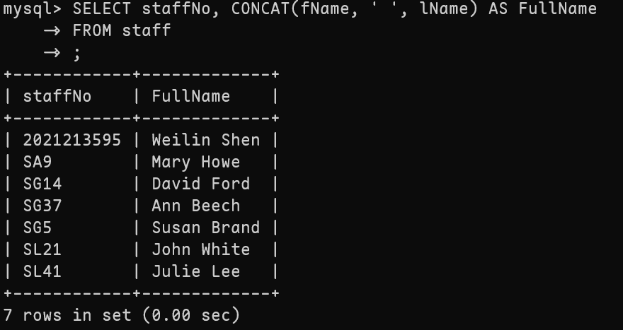

2) 查询全体职工的记录。

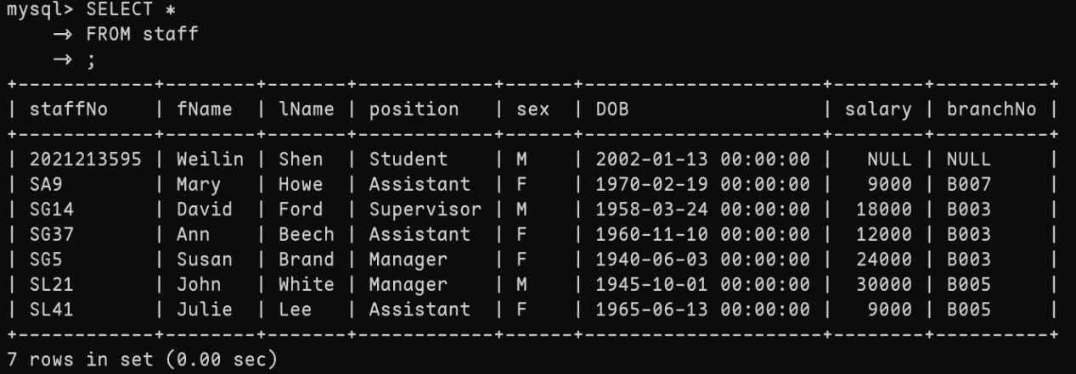

3) 查询全体职工的姓名和出生日期。

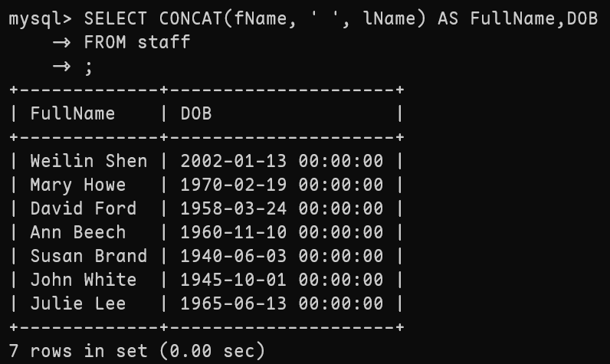

4) 在职工表中查询有哪些职工担任了职务，并列出职工的职工号。

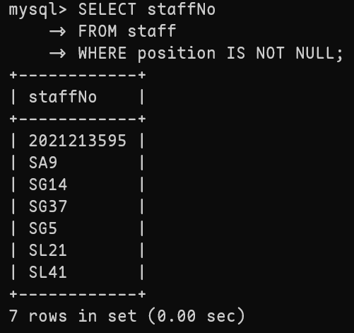

5) 查询全体主管(supervisor&manager)的姓名。

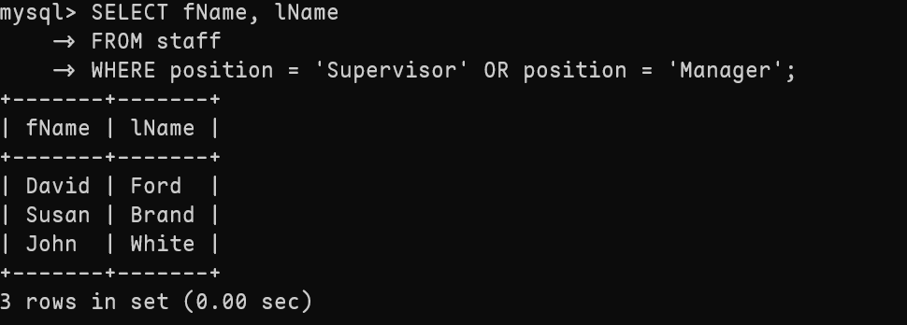

6) 查询全体助理的职工号。

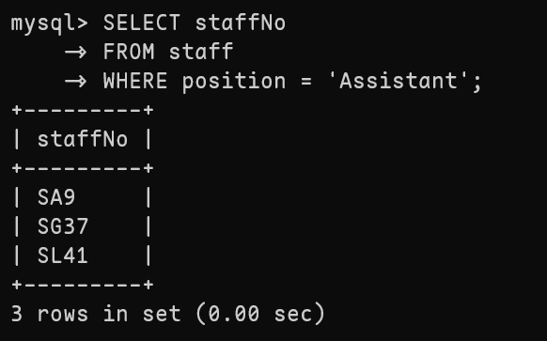

7) 查询所有工资在20000以下的职工的姓名和出生日期。

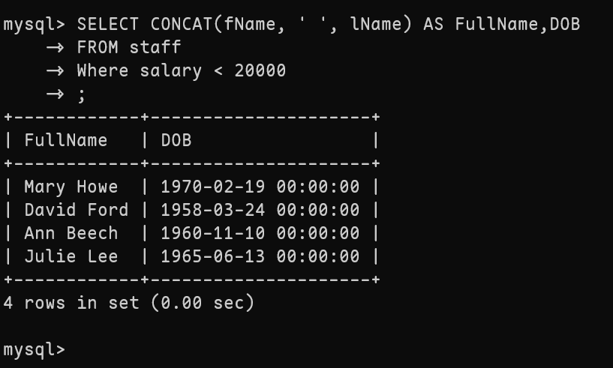

8) 查询工资在10000-20000之间的职工的姓名、所担任职务和出生日期。

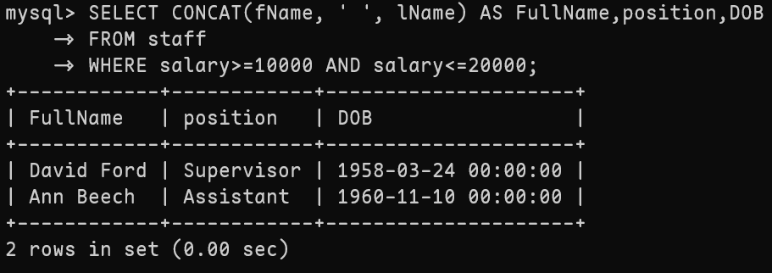

9) 查询工资不在10000-20000之间的职工的姓名、职工号和性别。

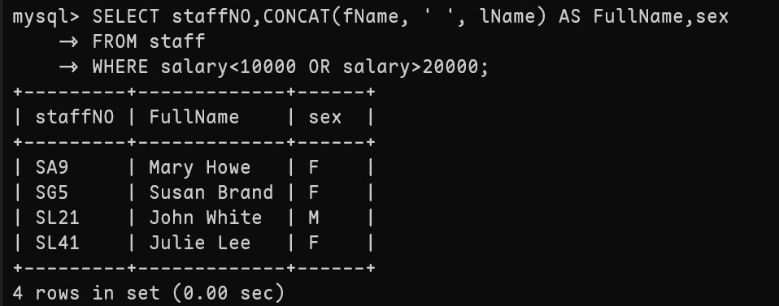

10) 查询担任经理或助理职务员工的姓名和性别。

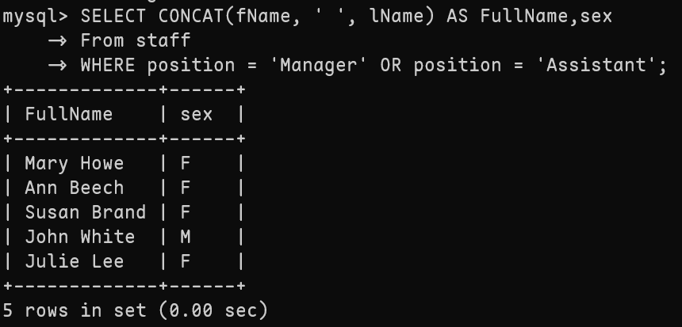

11) 查询不担任经理或助理职务员工的姓名和性别。

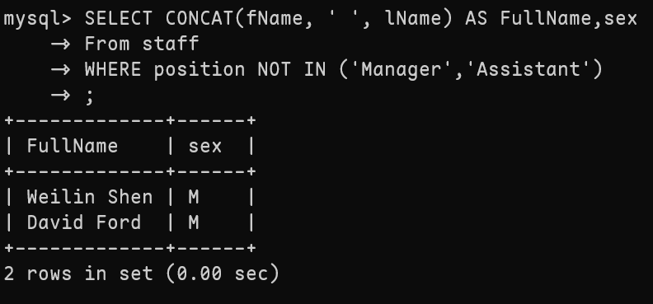

12) 查询lname为white的职员的详细信息。

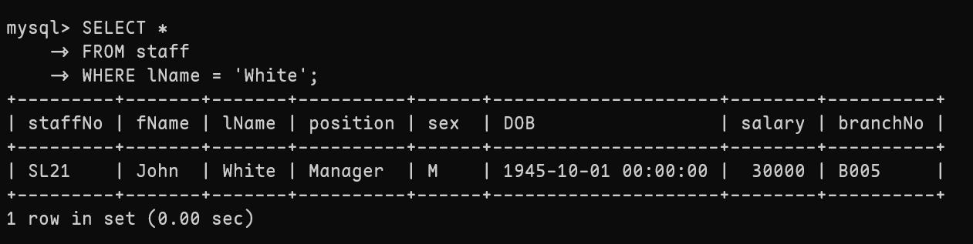

13) 查询fname 中第二个字母为“o”或“n”的职员的姓名和职工号。

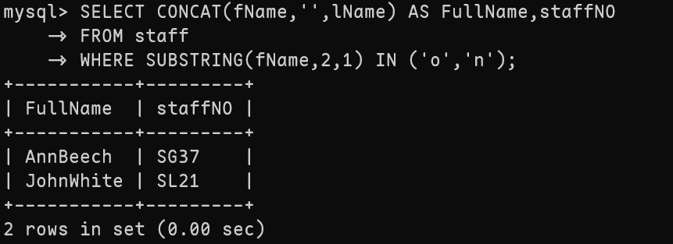

14) 查询所有lname不是“white”的职工姓名。

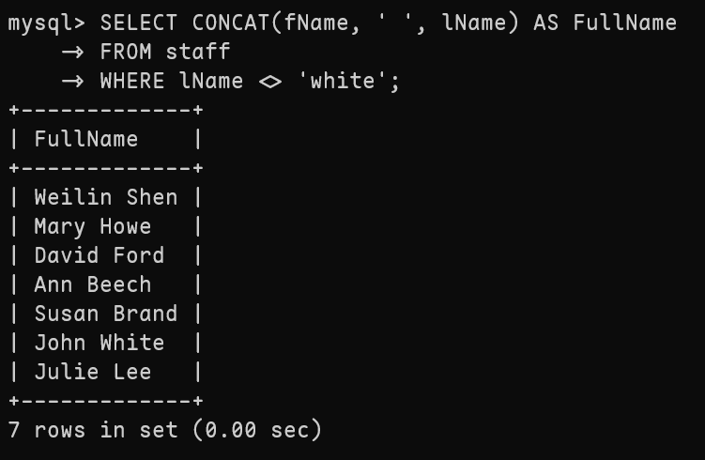

15) 查询职工号的最后一位不是2、3、5的职工的所有信息。

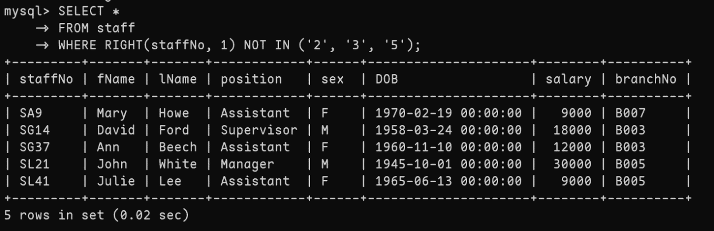

16) 查询有电话号码的owner（业主），并对负责该业主的经纪人按收入多少进行降序排序，输出经纪人编号、姓名以及收入。

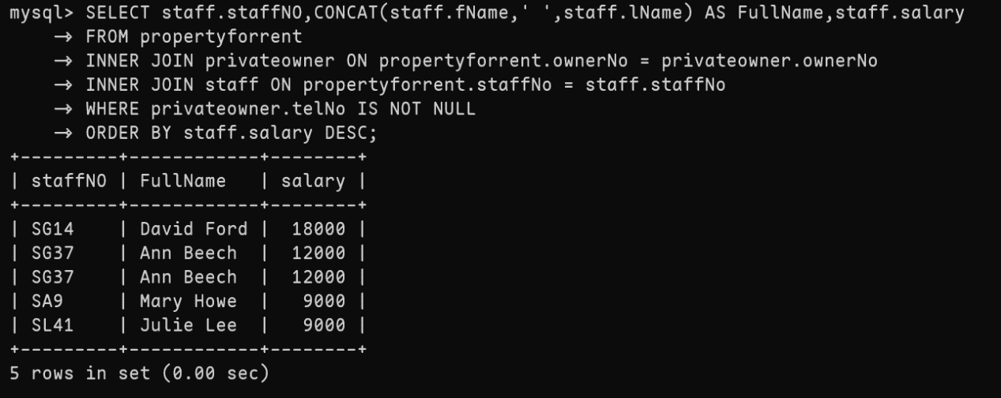

17) 查询所有担任助理职务员工的员工号和收入，查询结果按收入降序排列。

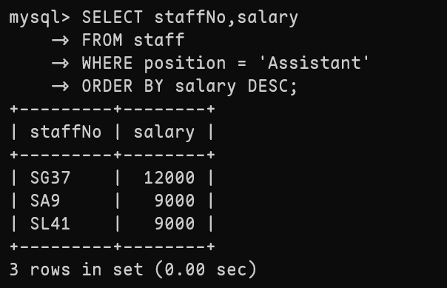

18) 统计员工总人数。

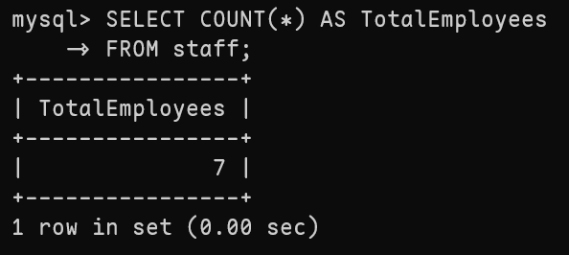

19)统计担任经理职务员工的人数。

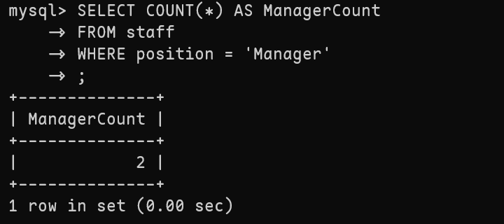

20)计算所有担任助理职务员工的总收入之和。

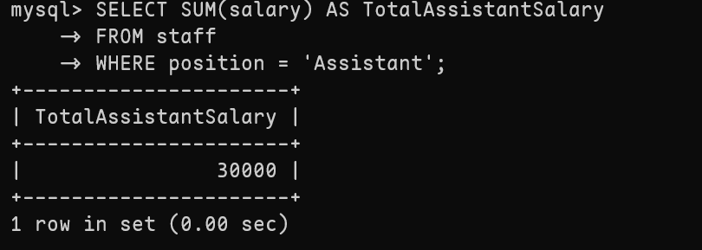

21)统计每个职务的员工人数，列出职务名称和人数。

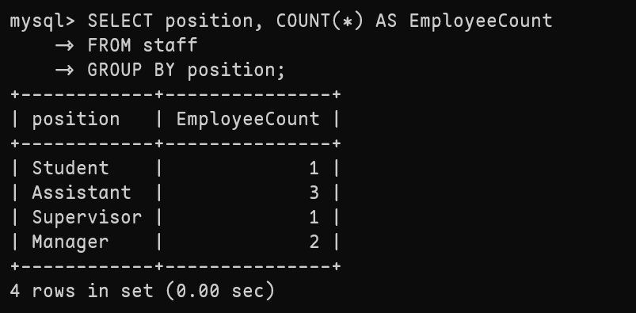

22)查询每种职务的员工人数和平均收入。

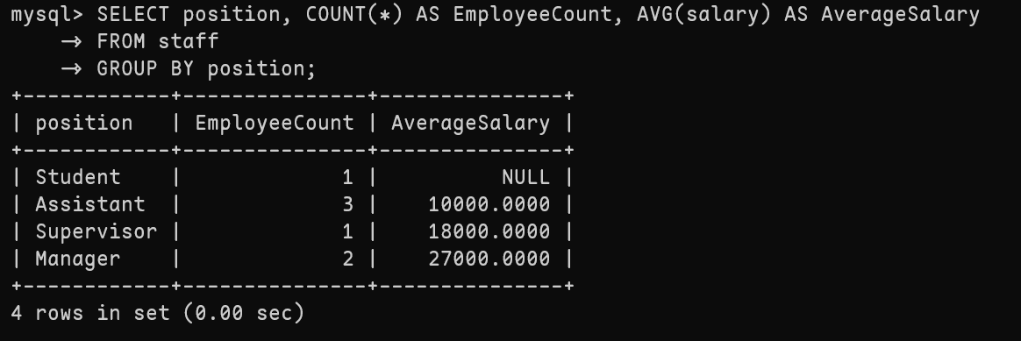

23)查询与Ann beech担任同一个职务的职工的职工号。

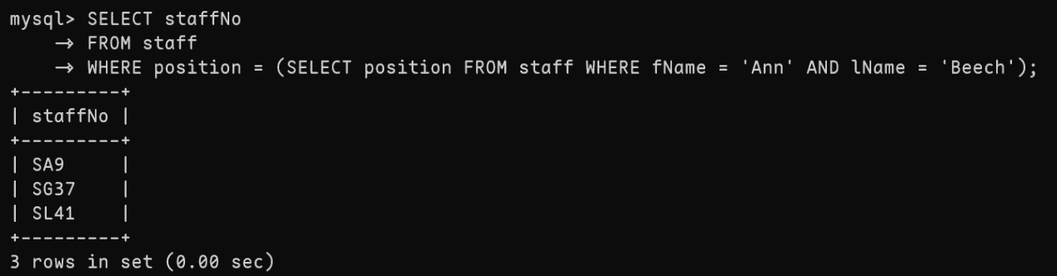

24)将职工号为“SA9”的职工的收入改为15000。

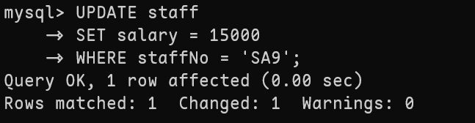

25)删除所有收入低于10000的员工的记录。

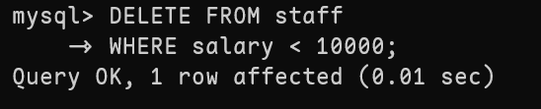

26)插入一条员工记录，staffNo：你的学号，fName：是你的名，lName：你的姓，其他字段自行设计。



27)按分支机构编号排列，列出每个分支机构每天出租房产的全部租金收入（假设全部租出，每月按30天计）。

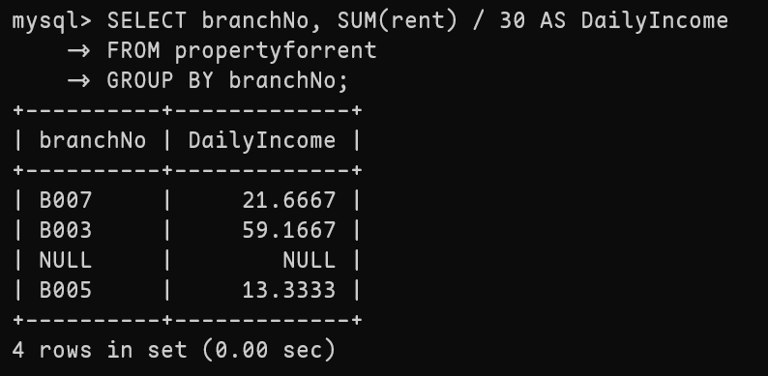

28)给出每个分支机构持有的每一类房产的总数。

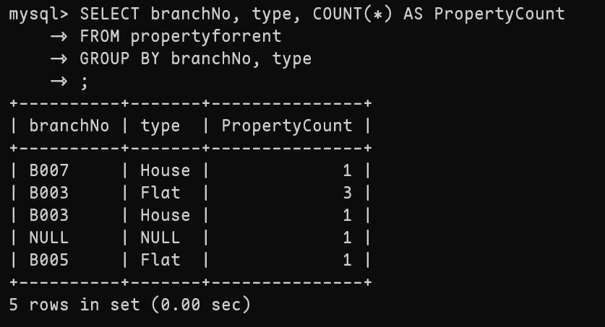

29)给出看过两类（含）房产以上且由两个（含）分公司的员工带看过的客户的名字和电话号码。

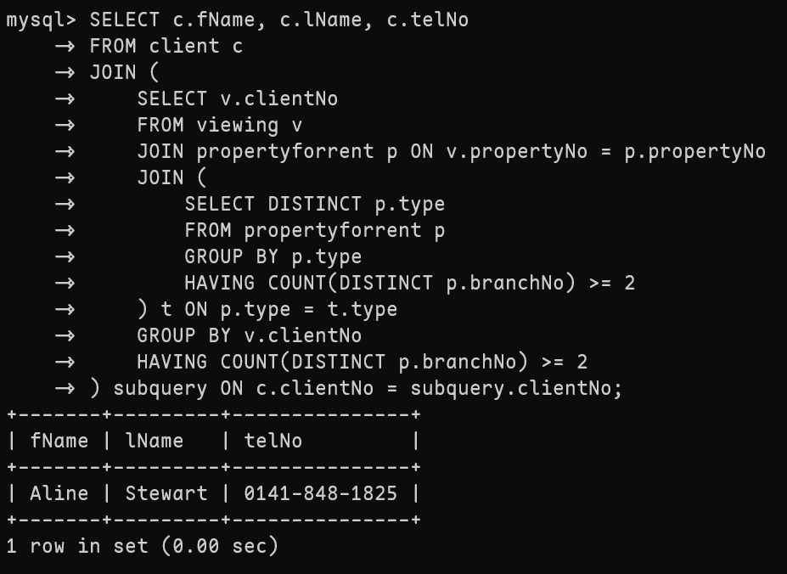

30)给出为提供多处房产的业主提供服务的员工的名字、薪水和所在分支机构。

